# Работа с документом Архив начислений

ФЛК находится справа от табличной части документа. Нажать кнопку проверка ФЛК.

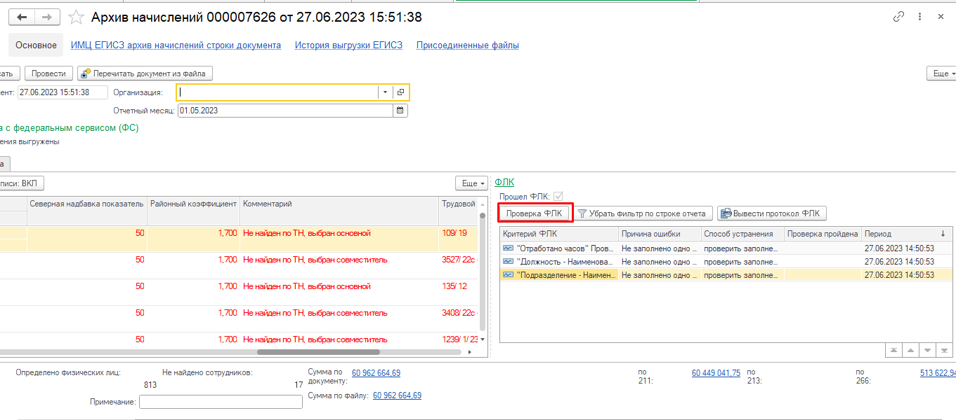

Программа выдаст ошибки по критериям, которые не пройдены.

1. критерий «"Должность - Наименование для отчета" Проверка заполнения (АРХИВ НАЧИСЛЕНИЙ)» заполняется в справочнике Должности. Данные заполняются специалистами МИАЦ.

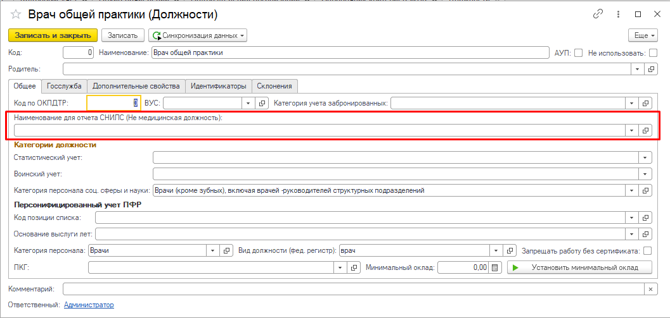

2. критерий «"Должность УС" проверка заполнения (АРХИВ НАЧИСЛЕНИЙ)» - данные передаются их локальных систем расчета заработной платы, нужно проверять, почему данные не передались.

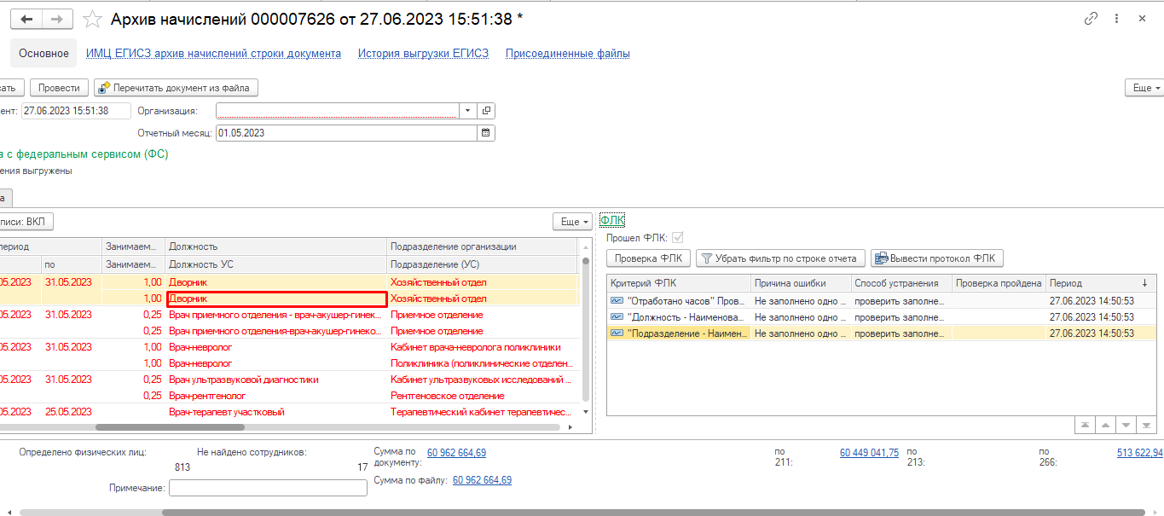

3. критерий «"Норма часов в неделю" Проверка заполнения (АРХИВ НАЧИСЛЕНИЙ)» - данные передаются из локальной системы расчета заработной платы.

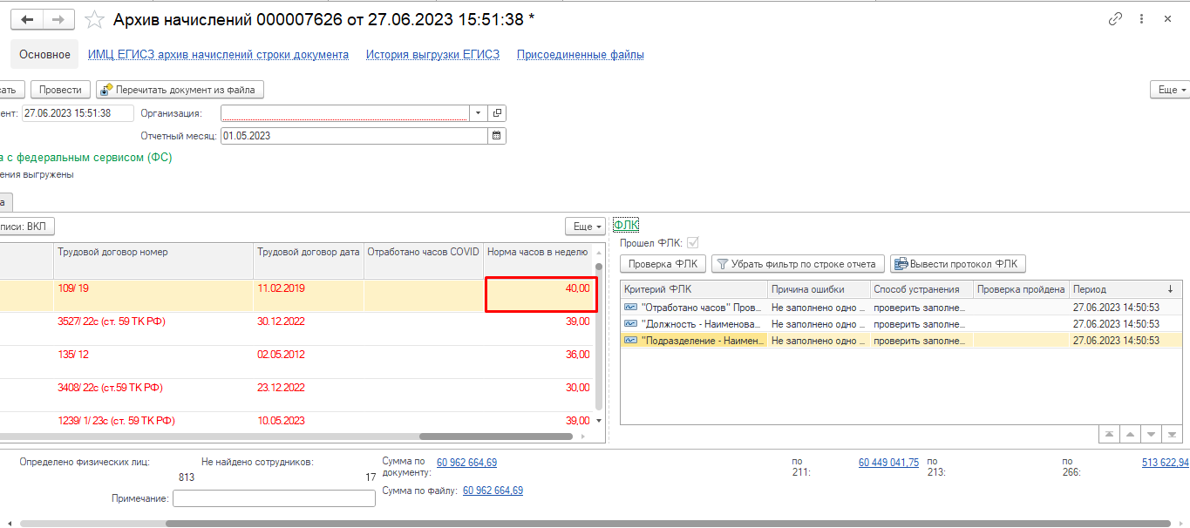

4. критерий «"Норма часов" Проверка заполнения (АРХИВ НАЧИСЛЕНИЙ)» - данные передаются из локальной системы расчета заработной платы.

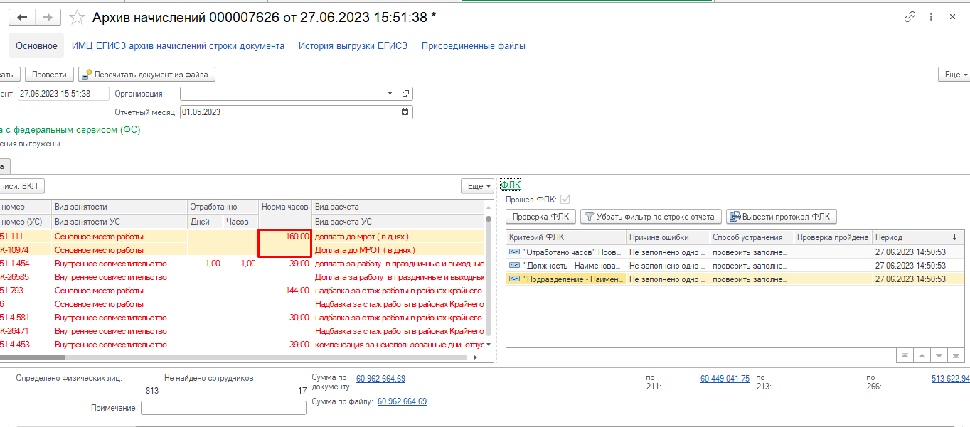

5. критерий «"Отработано часов COVID" Проверка заполнения (АРХИВ НАЧИСЛЕНИЙ)» - данные передаются из локальной системы расчета заработной платы.

6. критерий «"Отработано часов" Проверка заполнения (АРХИВ НАЧИСЛЕНИЙ)» - данные передаются из локальной системы расчета заработной платы. Данный критерий проверяется у вида расчета с наименованием Оклад.

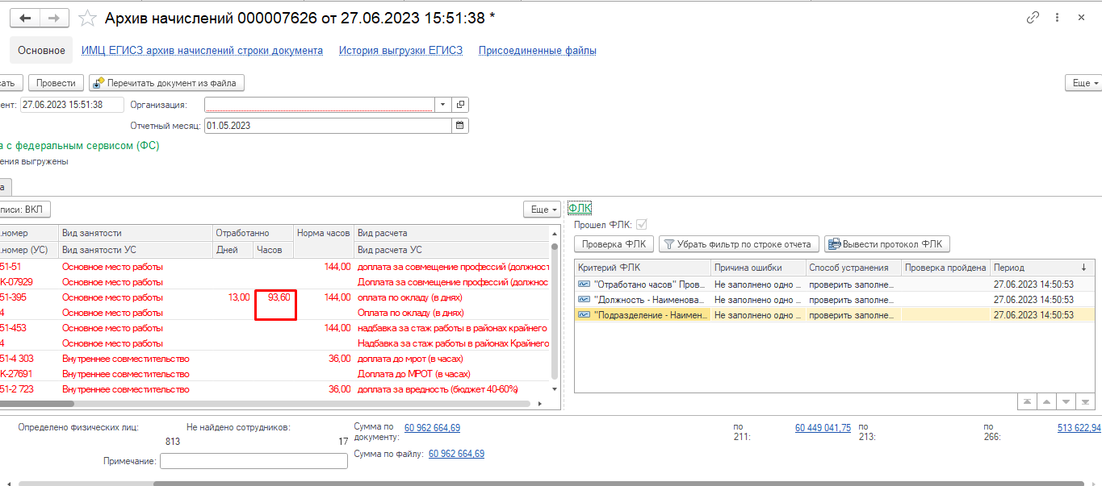

7. критерий «"Подразделение - Наименование для отчета" Проверка заполнения (АРХИВ НАЧИСЛЕНИЙ)» - данный критерий необходимо заполнить в карточке подразделения, один раз, затем заполнять только по вновь созданным подразделениям.

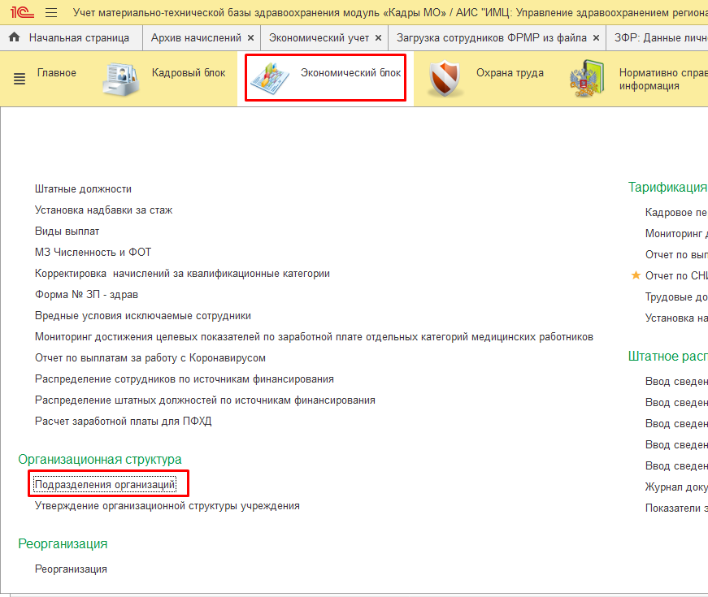

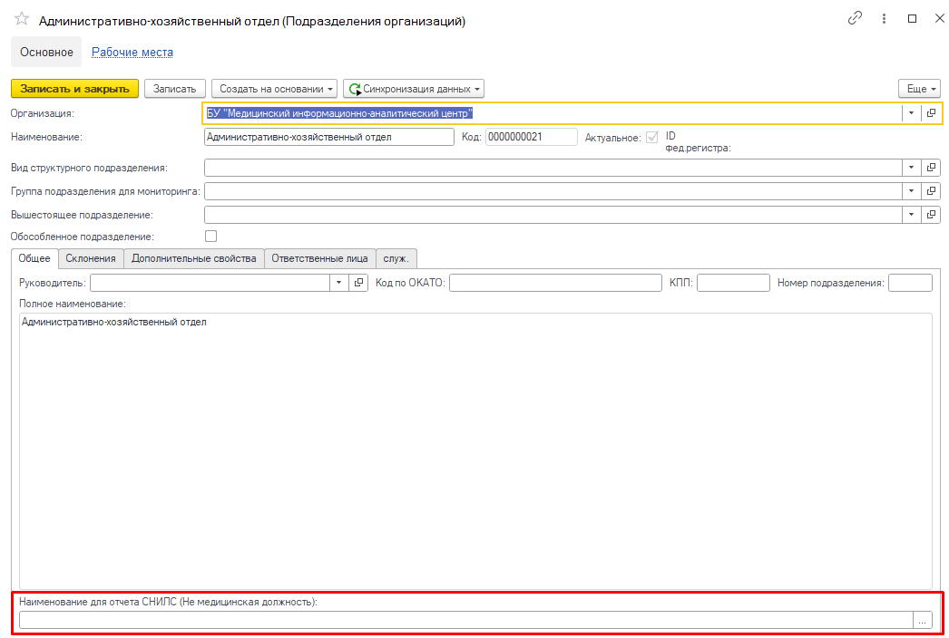

8. критерий «"Подразделение (УС)" Проверка заполнения (АРХИВ НАЧИСЛЕНИЙ)» - данные передаются из локальной системы расчета заработной платы.

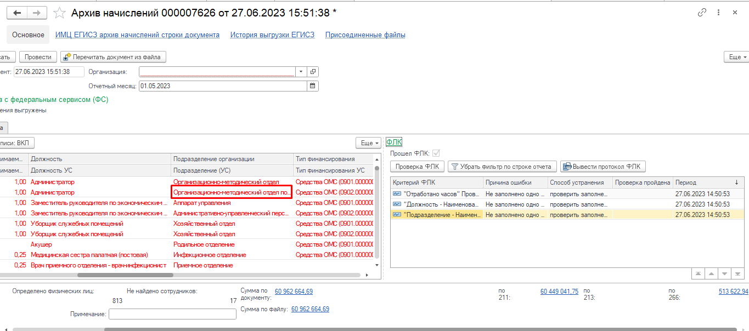

9. критерий «"Показатель северной надбавки" Проверка заполнения (АРХИВ НАЧИСЛЕНИЙ)» - данные передаются из локальной системы расчета заработной платы.

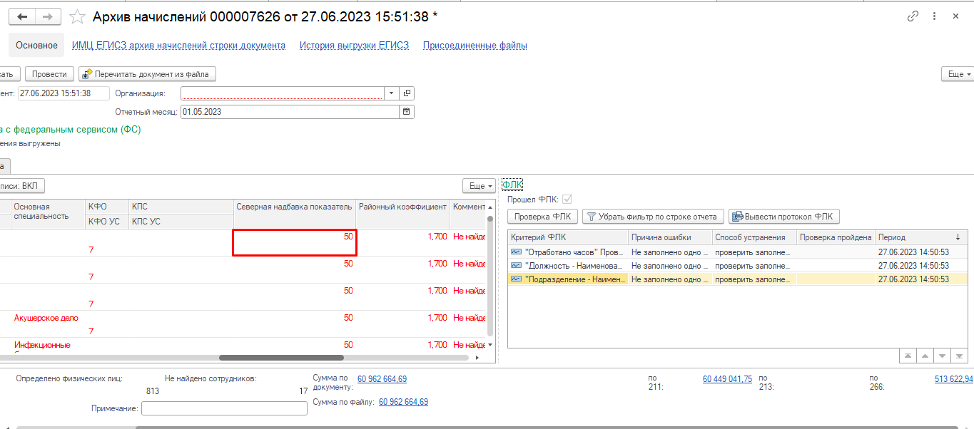

10. критерий «"Сотрудник" Проверка заполнения (АРХИВ НАЧИСЛЕНИЙ)» - не сопоставились сотрудники, сотрудник МТБЗ и сотрудник УС, необходимо проверить все ли сотрудники переданы перед загрузкой Архива начислений, если сотрудники загружены, то этих сотрудников можно сопоставить вручную.

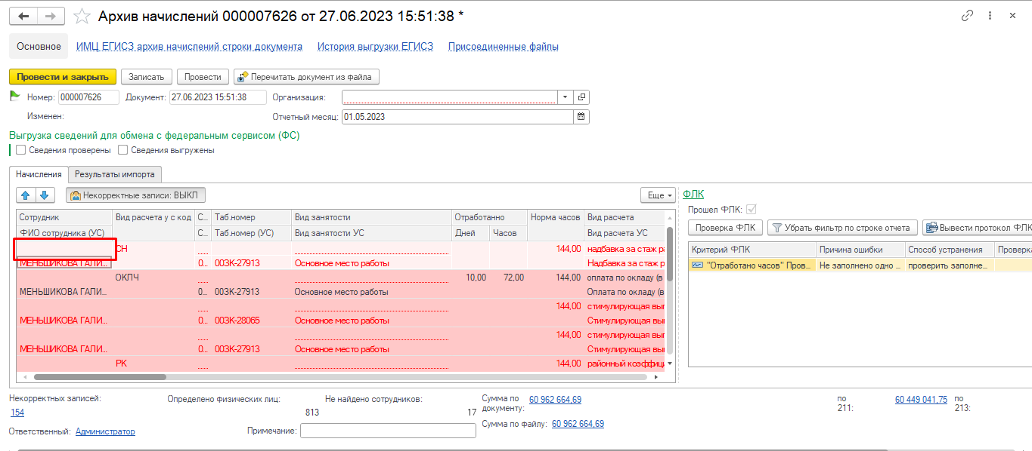

11. критерий «"Таб. номер (УС)" Проверка заполнения (АРХИВ НАЧИСЛЕНИЙ)» - передается из систему расчета заработной платы. Проверить заполненность полей в документе по указанным строкам.

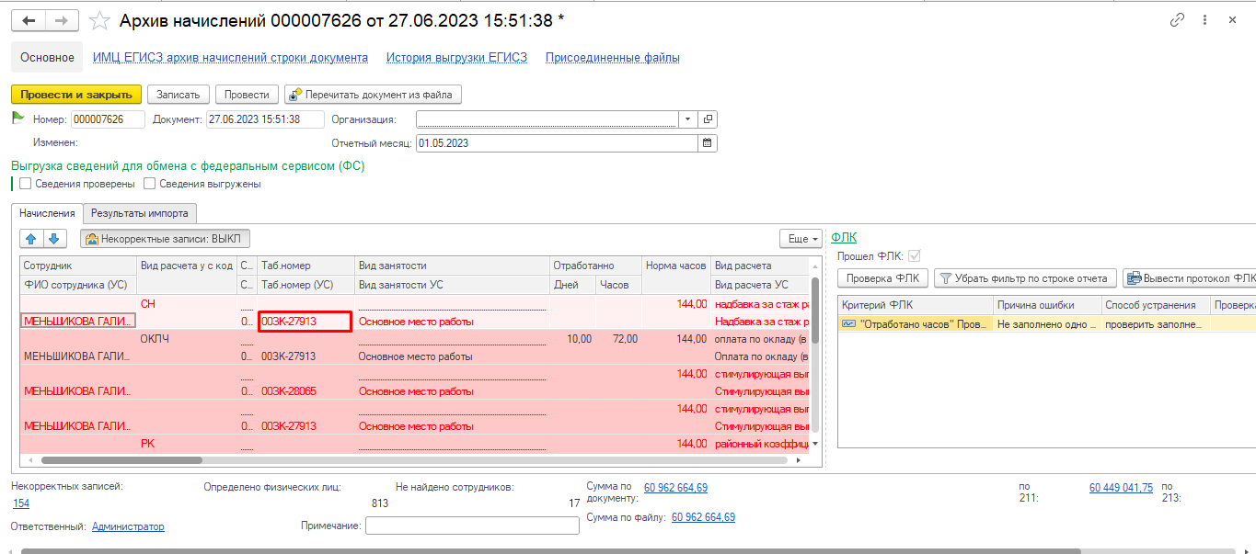

12. критерий «"Тип финансирования УС" Проверка заполнения (АРХИВ НАЧИСЛЕНИЙ)» - передается из систему расчета заработной платы.

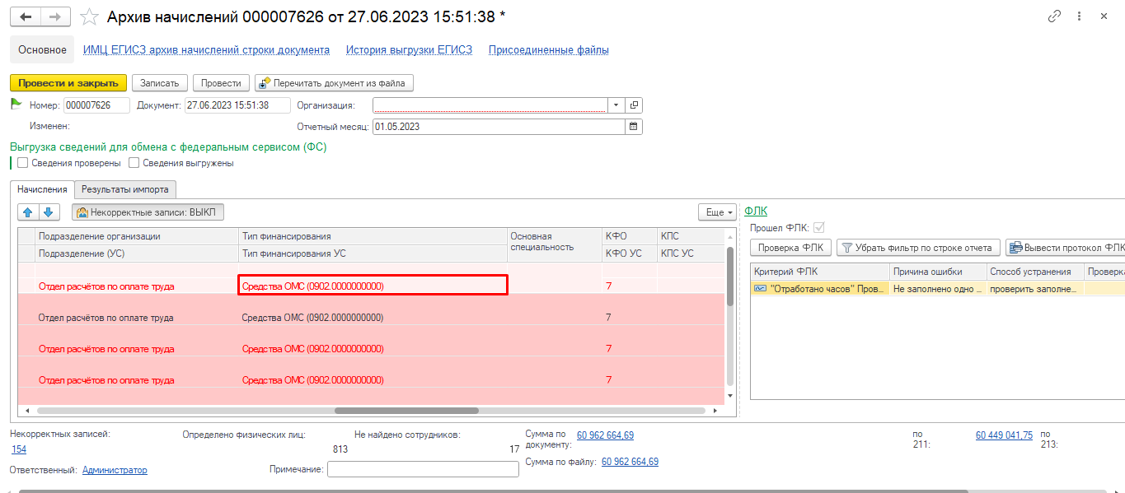

13. критерий «"Трудовой договор дата" Проверка заполнения (АРХИВ НАЧИСЛЕНИЙ)» - передается из системы расчета заработной платы.

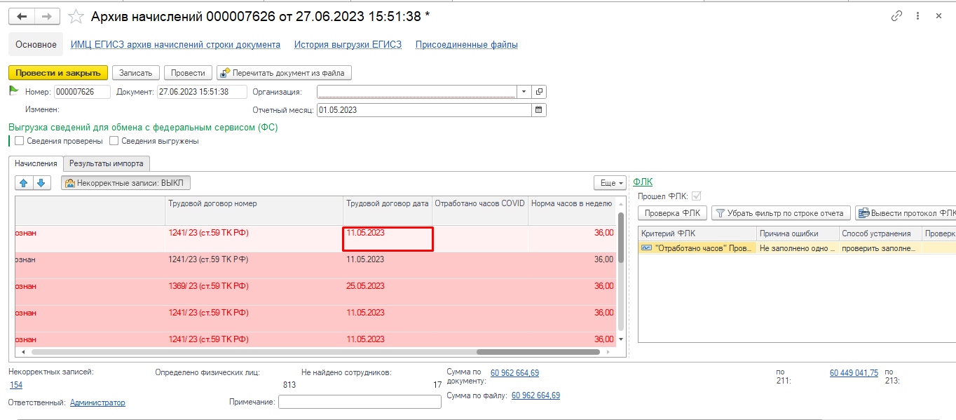

14. критерий «"Трудовой договор номер" Проверка заполнения (АРХИВ НАЧИСЛЕНИЙ)» - передается из системы расчета заработной платы.

